Acta de liberación de las áreas de servidumbre
Reunidos en las oficinas que ocupa el Comisariado de Bienes (Se deberá colocar si es comunales o ejidales) y su Consejo de Vigilancia de la localidad (nombre de la localidad), municipio de (nombre el municipio), distrito (nombre del distrito), Estado de Oaxaca, siendo las xxxx horas del día xx de xxxxx del año 2025, se reunieron los CC. (Se deberá colocar el nombre del presidente, del secretario y tesorero del comisariado);Presidente, Secretario y Tesorero del Comisariado de Bienes (Se deberá colocar si es comunales o ejidales) y los CC (Se deberá colocar el nombre del Presidente, 1er Secretario y 2do Secretario del Consejo de Vigilancia), Presidente, 1er Secretario y 2º Secretario del Consejo de Vigilancia respectivamente, siendo motivo de la reunión, la liberación de las áreas de servidumbre, para la realización de la obra denominada (mencionar el nombre del proyecto cuidando la ortografía y revisando previamente el nombre con el área técnico de la Dirección de Planeación CEA BIEN) para la localidad de (nombre de la localidad), ubicada en el municipio de (nombre del municipio), distrito (nombre del distrito), Estado de Oaxaca.
------------------------------------------ Orden del día -------------------------
1.- Lista de asistencia
2.- Asunto a tratar: “Liberación de las áreas de servidumbre”.
3.- Acuerdos
4.- Clausura de la asamblea

------------------------------------------- Cierre del orden del día -------------------------------
PUNTO UNO: Pase de lista -------------------------------------------------------------------------------

Se procede al pase de lista de los comuneros legalmente reconocidos, contando con la mayoría de la totalidad de los miembros que lo conforman.

PUNTO DOS: “Liberación de las áreas de servidumbre” -------------------------------
Después de haber analizado y discutido sobre la liberación de las áreas de servidumbre, donde pasará la tubería de la obra (mencionar el nombre del proyecto cuidando la ortografía y revisando previamente el nombre con el área técnica de la Dirección de Planeación CEA BIEN), se llegaron a los siguientes acuerdos:

------------------------------------------------------ Acuerdos ---------------------------------------
PUNTO TRES: Acuerdos.

1.- Con fundamento a los artículos 32, 33, 99 fracción II y 107 de la Ley Agraria. se presentó el Presidente Municipal para tratar asuntos relacionados con el proyecto antes mencionado, por lo cual solicita que: para realizar los trabajos de excavación, se conceda la Servidumbre de Paso de las calles existentes, brechas y veredas que existen en esta comunidad. Dada la importancia de esta obra el Presidente Municipal da conocimiento de los trabajos que en esta localidad se pretende realizar, ya que forma parte de grandes beneficios para los pobladores de esta comunidad.

2.- Después de haber analizado y discutido los beneficios y las afectaciones que pudiera generar dicha obra, el Comisariado de Bienes Comunales, el Consejo de Vigilancia y el H. Ayuntamiento de (nombre del municipio), autoriza utilizar los derechos de vía de las calles de esta comunidad para realizar las obras que tiene contemplado sabiendo que esta obra traerá consigo grandes beneficios para la población ya que es una obra de gran importancia para el fortalecimiento y el avance de la localidad a beneficiar y no se tiene ninguna objeción al cruce de predios con terreno comunal.

3.- Las medidas y localizaciones son las siguientes:

(Se deberá de colocar las georreferencias de las tuberías y pozos de visita de régimen agrario de (colocar si es bienes comunales o ejidales) hasta llegar en las plantas de tratamiento de aguas residuales.)

PUNTO CUATRO: Clausura de la asamblea. ----------------------------------------------------
No habiendo otro asunto que tratar se declara clausurada la asamblea firmando de conformidad y para constancia los que en ella intervinieron, siendo las xxxx horas del día xx de xxxxx del año 2025.

Por el Comisariado bienes (deberá indicar si es comunales o ejidales)

Nombre del Presidente |  | Nombre del Secretario
Nombre del Tesorero

Por el Consejo de Vigilancia

Nombre del Presidente |  | Nombre del 1er Secretario
Nombre del 2o Secretario

Autoridades Municipales

Presidente Municipal |  | Secretario Municipal
Síndico Municipal |  | Regidor de Hacienda
Regidor de Educación |  | Regidor de Desarrollo Social

Croquis de áreas de servidumbre

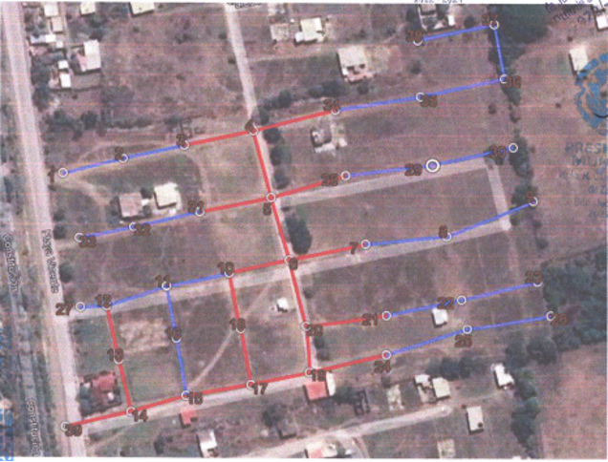

Ejemplo:

Agua potable:
(se deberá de colocar las georreferencias de la captación, línea de conducción, tanque y red de distribución)
Drenaje sanitario:
(se deberá de colocar los croquis de la red de atarjeas, tuberías, pozos de visita, descargas domiciliarias)

Alcantarillado sanitario:

(Colectores y emisores; hasta llegar en las plantas de tratamiento de aguas residuales)

Revisar que sea congruente al proyecto que está ingresando.

Cuadro de construcción

